Тема. Сувенир к 23 февраля.

Составила Кравченко Любовь Анатольевна
Цель урока: прививать интерес к различным видам декоративно-прикладного творчества; познакомить учащихся с одним из видов декоративно-прикладного творчества – «Текстильная кукла»
Задачи:
- Образовательная: сформировать знания о «Текстильной кукле», как виде декоративно-прикладного творчества;
- Развивающая: способствовать развитию внимания, памяти при работе с информацией, развивать познавательный интерес к предмету, творческие способности, образное мышление;
- Воспитательная: способствовать формированию навыков коммуникативного общения, воспитывать самостоятельность, аккуратность, усидчивость, целеустремленность;
Тип урока: комбинированный (получение новых знаний и применение их на практике)
Планируемые результаты:
- Личностные: осознание личностной и практической значимости учебного материала, умение мотивировать свою деятельность, осознание своих возможностей и ответственности за качество своей деятельности;
- Метапредметные: умение осуществлять учебное сотрудничество, умение работать с источниками информации, умение грамотно строить устное монологическое высказывание, умение осуществлять самооценку и взаимооценку;
- Предметные: понимание и определение понятий «Декоративно-прикладное творчество» и «Текстильная кукла», умение устанавливать взаимосвязь по разным темам, умение применять теоретические знания в практической деятельности;
Средства обучения:
- Оборудование: мультимедийный проектор, экран, компьютер;
- Презентация: «Сувенир к 23 февраля»;
- Раздаточный материал:
- инструкционная карта по выполнению практической работы «Изготовление сувенира»;
- образцы тканей и прокладочных материалов;
- комплект геометрических фигур;

Ход урока.

1.- Чтение стихотворения

Автор: С. Маршак
Дуют ветры в феврале,
Воют в трубах громко.
Змейкой мчится по земле
Лёгкая позёмка.

Поднимаясь, мчатся вдаль
Самолётов звенья.
Это празднует февраль
Армии рожденье.

- Это небольшое стихотворение посвящено Дню рождения Армии.
Кто знает историю рождения этой даты?23 февраля в России отмечается День защитника Отечества

История праздника берет свое начало 28 января (15 января по старому стилю) 1918 года. В этот день на фоне продолжающейся в Европе первой мировой войны Совет народных комиссаров (фактическое правительство Советской России) во главе со своим председателем Владимиром Лениным принял Декрет об организации Рабоче-крестьянской Красной Армии
Молодые отряды Красной Армии, впервые вступившие в войну, наголову разбили немецких захватчиков под Псковом и Нарвой 23 февраля 1918 г. Именно поэтому день 23 февраля был объявлен днем рождения Красной Армии". Слайд 1.
Этот день считается мужским праздником, но сейчас и женщины стоят на защите нашей Родины.
Мы сегодня изготовим сувенир для мужчин «Солдатик».
Презентация «Сувенир к 23 февраля»

2. Практическая работа.
А) Повторение Т.Б. при работе.
Б) Знакомство с технологической картой.
Г) Выполнение сувенира

3. Итог урока.
23 Февраля — знатный день календаря!
Мужчин сегодня поздравляем мы не зря!
Они защитники наши, и наша опора,
В горах высокихи на степных просторах!
Родину смело они защищают!
Моря, океаны всегда покоряют!

Технологическая карта
Необходимые материалы:
1.Трикотаж белой и камуфляжной расцветки
2.Плотный картон
3.Толстый фетр бежевого и черного цветов
4.Нитки
5.Глазки для игрушек
6.Синтепон для набивки
7.Карабин
8.Военная фурнитура
9.Ножницы
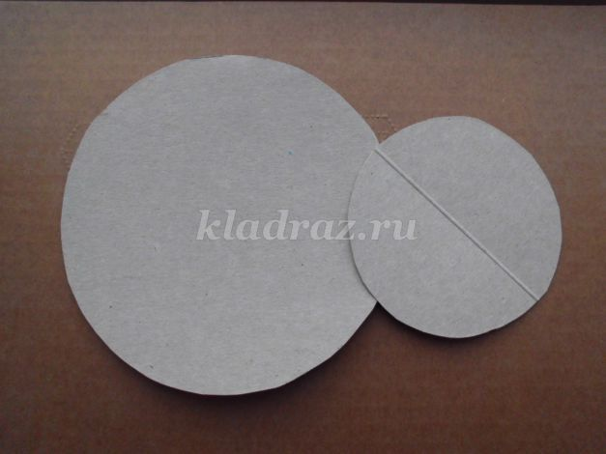
Из плотного картона вырезаем 2 круга необходимого размера для головы и туловища.
Из трикотажа выкраиваем круги большего диаметра и маленький кружочек из белого трикотажа для носа.
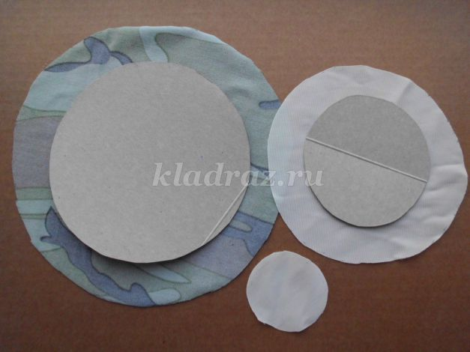

Круг из камуфляжного трикотажа собираем на сборку, проходя длинными стежками через край. Слегка подтягиваем нитку и укладываем в получившийся мешочек немного синтепона, закрываем сверху картоном и затягиваем нитку, закрепляем.
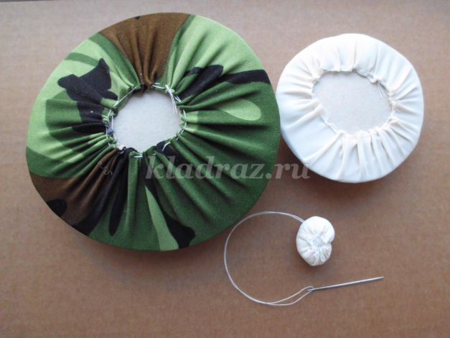

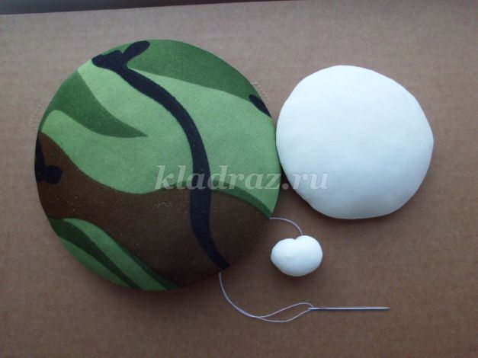
Кружочек для носа собираем на сборку, плотно набиваем синтепоном и затягиваем нитку. Получился плотный шарик.

Пришиваем нос и делаем утяжку: прочной ниткой стягиваем точки положения уголков губ и глаз.

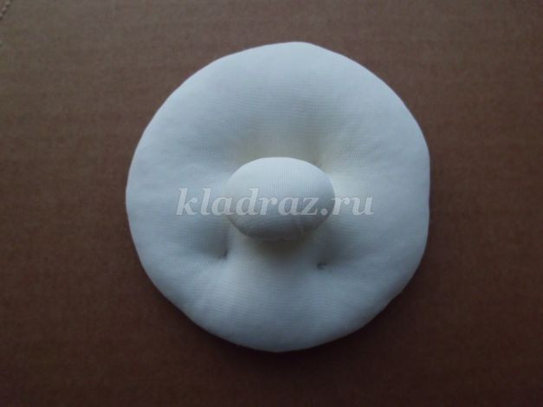
Оформляем лицо: приклеиваем глазки, красной ниткой вышьем рот, черной ниткой – камуфляжные полоски, приклеим брови, вырезанные из черного фетра. Нос и щеки подрумяним при помощи цветного карандаша.

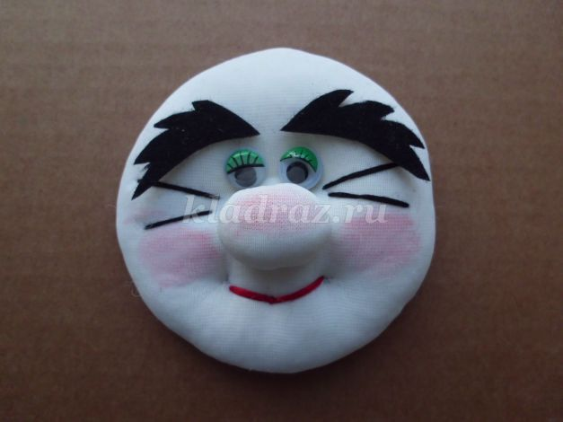

Раскрой кепки: кепка состоит из 3 частей.
Козырек из зеленого толстого фетра
Верхняя часть кепки из плотного картона и камуфляжного трикотажа.
Украсим кепку круглой металлической пуговицей
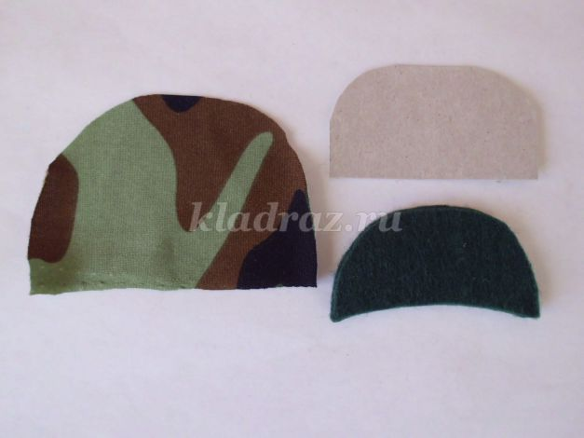
Картонную заготовку обтягиваем трикотажем, не забывая подложить немного синтепона.
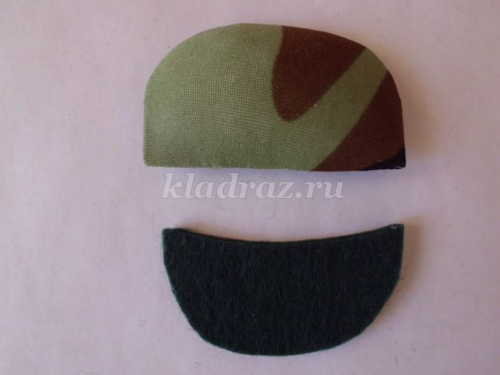
Пришиваем козырек и закрепляем готовую кепку на голове. Украсим кепку круглой металлической пуговицей.

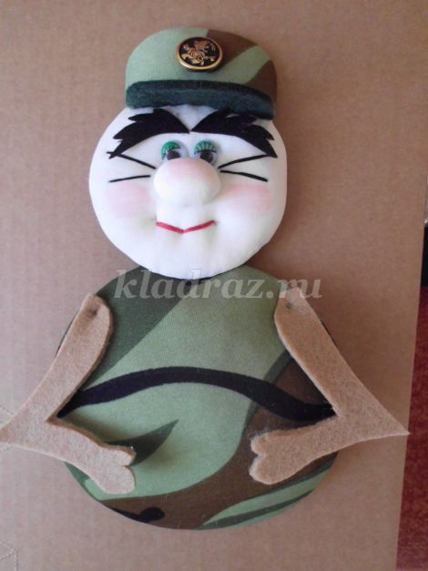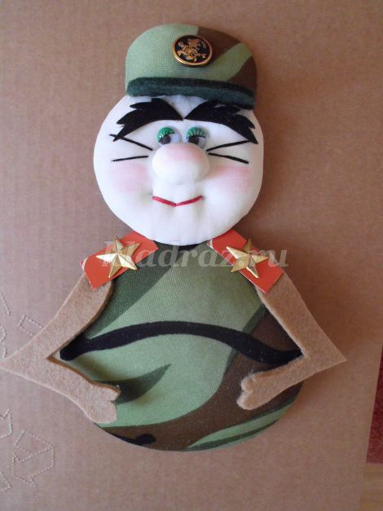
Голову пришиваем к туловищу.
Ручки вырезаем из толстого светло-коричневого фетра и только в верхних точках пришиваем к туловищу.
Делаем погоны. Из красного картона (фетра) вырезаем 2 прямоугольника и приклеиваем к ним металлические звездочки. Готовые пагоны приклеиваем к солдатику.Пришиваем ножки – кольца к нижней части туловища.

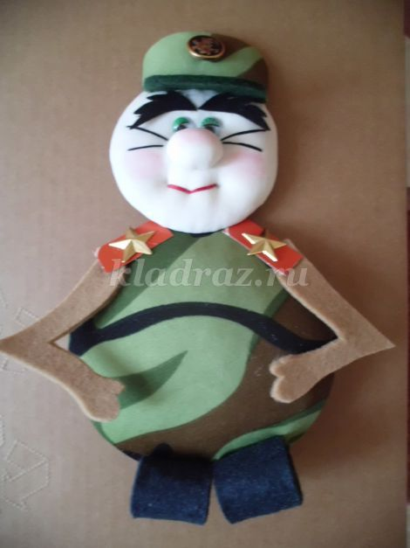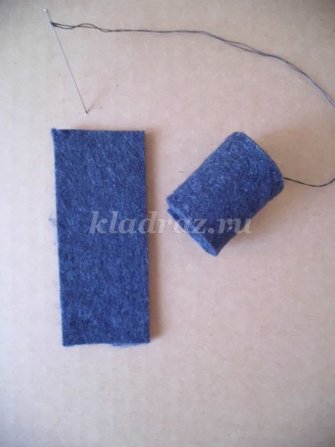

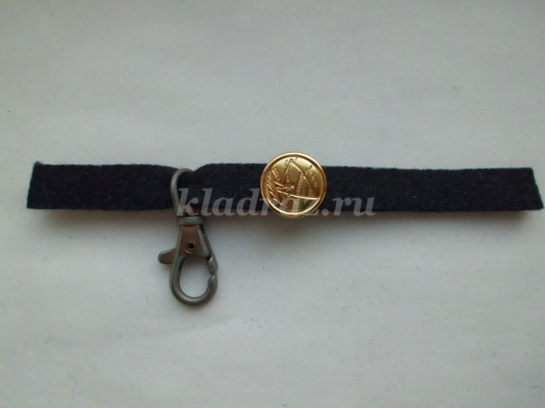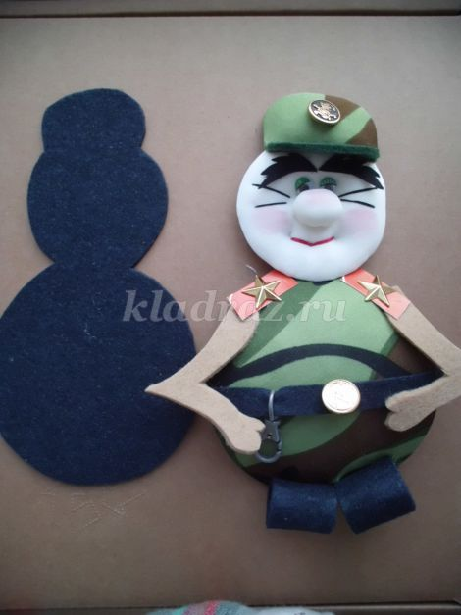
Ремень: из толстого черного фетра или кожи вырезаем полоску. Длина полосы должна быть на 3-4 см длиннее ширины туловища и шириной примерно 1 см. В центр полосы пришиваем металлическую пуговицу со звездой. На ремне закрепляем карабин.
Укладываем ремень на туловище, концы подгибаем на изнаночную сторону и закрепляем. Центр ремня так же лучше закрепить на животе, что бы ремень не провисал под тяжестью ключей.
Нам осталось только закрыть изнаночную сторону.
Для этого положим солдатика на лист черного фетра и обведем его по контуру и вырежем.

